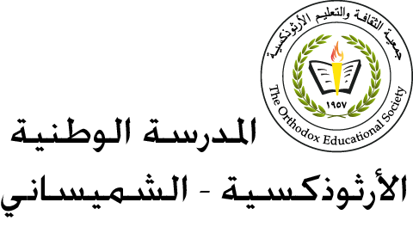

**المرحلة 9 ــ 12 البرامج الأجنبيّة**

**الدّبلوما الدّوليّة**

**المــادّة: اللّغة العربيّة**

**الصـّـفّ: العاشر الشّعبــة: ( )**

**اسم الطّالبـ/ــة: الفصل الدّراسي الثّاني:2023**

**معلّمة المادة: لينا حدّاد**

**رجال في الشّمس /الفصل السّادس**

**بعد قراءة الفصل السّادس من رواية (رجال في الشّمس) أجب عما يلي.**

**1-جعل الرّاوي كل من الشخصيات يتذكر أهمّ ما مرّ في حياته.بيّن اللحظة التي تذكّرها كلّ من أبي الخيزران وأسعد؟**

**أسعد:**

**شفيقة امرأة بريئة، كانت صبية يافعة حين طوّحت قنبلة مورتر بساقها فبترها الأطباء من أعلى الفخذ وأمّه لا تحبّ الحديث عنها، زكريا راح إلى الكويت ستتعلّم كلّ شيء ستعرف كلّ شيءأنت ما زلت فتى لم تفهم من الحياة إلّا قدر ما يفهم الرّضيع من بيت المدرسة لا تعلّم شيئا سوى الكسل فاتركها وغص في المقلاة مثلما فعل سائر البشر.**

**أبو الخيزران: ربّما كانت قنبلة مزروعة في الأرض تلك التي داس عليها فيما كان يركض أو ربّما قذفها أمامه رجلا كان مختبئا في خندق قريب كلّ ذلك لا يهمّ الآن.**

**ساقاه معلّقتان إلى فوق وكتفاه ما زالتا فوق السّرير الأبيض المريح كانت ثمّة امرأة تساعد الأطباءكلّما يتذكّر يعبق وجهه بالخجل ثمّ ماذا نفعتك الوطنيّة؟ لقد صرفت حياتك مغامرا ......**

**2-أحدث الحوار بين أبي باقر وأبي الخيزران توتّرا للقارىء، بيّنه.**

**رجال يستهترون ويضحكون، وبالمقابل رجال ينتظرون الموت لحظة بلحظة وهذا يعطي القارىء شعورا بالخوف والتّوتر.**

**3- حدّد أهمّ الأحداث التي وردت في الفصل السّادس.**

**-مواصلة الرّجال مع أبي الخيزران طريقهم لنقطة الحدود الثّانية في المطلاع.**

**-استرجاع الرّجال الأربعة لأحداث مهمّة في حياتهم.**

**-وصول الرّجال لنقطة الحدود الثّانية وتأخّرهم عن المدّة المتّفق عليها بسبب حوار أبي باقر مع أبي الخيزران.**

**-موت الرّجال الثلاثة .**

**4-لماذا لم يذهب أبو الخيزران في الليل؟**

**لأنّ الطّريق بين المطلاع وصفوان مليئة بالدّوريات، أمّا في النّهار فلا يمكن لأيّ دورية أن تغامر بالاستطلاع في مثل هذا القيظ.**

**5-كيف تصف علاقة أبي باقر بأبي الخيزران؟**

**علاقة مبينية على المصلحة وتسهيل المهمّات.**

**6-كيف كانت نهاية الرّجال الثّلاثة ؟**

**انتهت بموتهم خنقا داخل الخزان.**

**7-من المذنب بحقّ الرّجال الثّلاثة (أبو باقر أم أبو الخيزران)؟ ولماذا؟**

**إجابة حرّة.**

**8- انتهى الفصل السّادس (الشّمس والظّل) بعبارة هل كانت هذه النّقاط دموعا؟ أم عرقا نزفه جبينه الملتهب؟ هل تتوقّع أن يكون يبكي أبو الخيزران بسبب ما حدث؟**

**إجابة حرّة.**